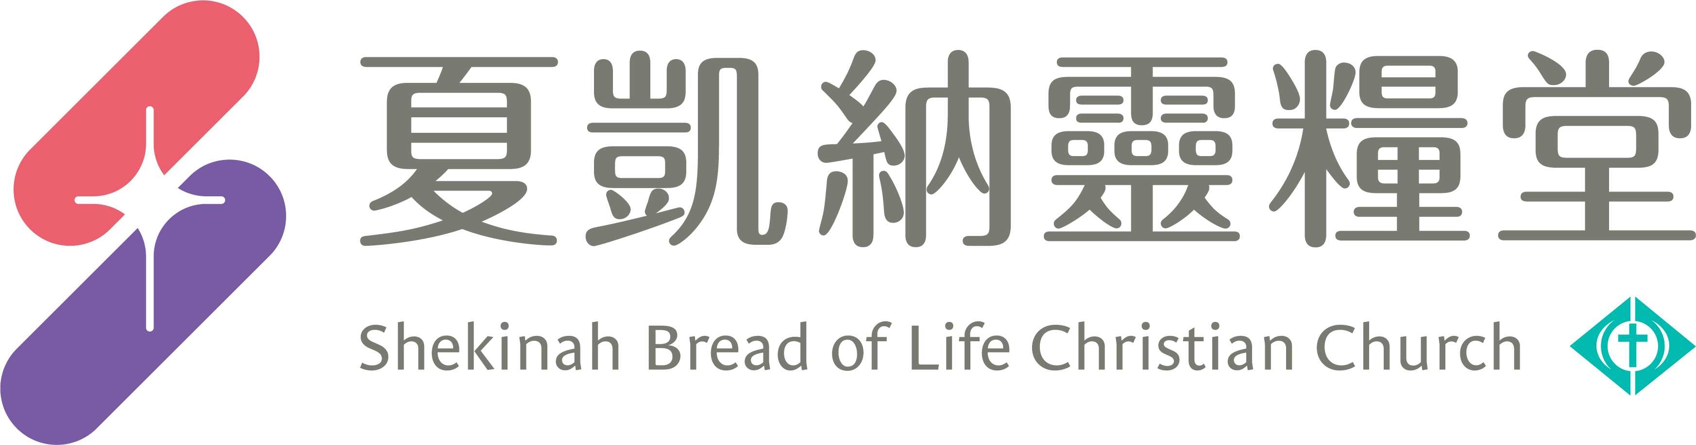
信息主題：這麼做，擁有不斷前進的熱情 劉群茂 主任牧師
Ｉ熟習聖經本文：
背經：腓立比書3:13-14「弟兄們，我不是以為自己已經得著了；我只有一件事，就是忘記背後，努力面前的，向著標竿直跑，要得神在基督耶穌裡從上面召我來得的獎賞。」

Ⅱ信息簡述摘要：
上帝已經在我們內心深處放了一種渴望，就是我們希望更好，我可以更好。我們分二點來討論這個主題：

- 努力面前擴張境界：
保羅在這裡顯示了他生命裡一個非常積極的態度，就是不斷進取向前。美好人生是給不斷努力向前的人，成功是給不斷向前的人。我們每一個人都有一個標竿，都有一個獎賞，在前面等著我們，只要我們願意不斷的努力向前，上帝獎賞努力向前的人。不要自滿，最好的日子不在從前，而在未來！如果你要看到你人生最好的，你就必須不斷向前，我們必須不斷擴張自己，人生的計劃不要太小，夢想不要太小！神渴望在今日彰顯比昨日更大的恩惠，又想在明日給你比今日更多的祝福，祂要你對這個世界有比以前更偉大的影響。神喜歡不斷的超越，祂喜愛以更偉大的方式，為你施行祂的恩惠。

- 發揮潛力卓越超群：
我們是神的兒女，祂已經在你裡面播下偉大生命的種子，你擁有一切的條件，你有最大的潛力。上帝已經把寶貝放在我們裡面，我們裡面是有寶貝的，也就是每一個人都有寶貝的特質。創造我們的神已經把超級性能潛力放在我們裡面：神已經賜福我們要生養眾多、遍滿地面、管理地面；保羅說：有寶貝在瓦器裡。不管過去發生什麼事，無損於我們的潛力，別人怎麼對待你、批評你，都不能改變你的潛力。也許你經歷過失敗，遇到不公平的事，但是你要知道這些都不會影響你的潛力，上帝已經把祝福把寶貝，放在你的裡面！我們的潛力是難以估計，你能夠達到的成就絕對大於你的夢想，能力就在你的裡面！

信息主題：這麼做，擁有不斷前進的熱情 劉群茂 主任牧師

以賽亞書49:4-5
4、、、我當得的理必在耶和華那裡；我的賞賜必在我神那裡。5耶和華從我出胎，造就我作他的僕人、、、

上帝命定我們，要活出比現在更高的層次，不要滿足於次等的，你能夠更好。你要成為萬國的祝福，你的子孫要得著仇敵的城門。你的人生不只是得魚，更是要得人如得魚。

雅各：騙子→王子
基甸：至微小貧窮→大能的勇士
以斯帖：孤女→皇后
彼得：蘆葦→教會柱石
劉群茂：留級生→夏凱納靈糧堂主任牧師

心靈蜜豆奶：〈不讓過去侷限未來〉

兒子：梵谷不是偉大的藝術家嗎？他一幅畫可是價值千萬美金呢！怎麼住的、用的這麼破舊呢？
爸爸：梵谷是個生活清苦、靠弟弟接濟，而且終身未娶、窮困潦倒至死的窮人。

兒子：梵谷不是偉大的藝術家嗎？他一幅畫可是價值千萬美金呢！怎麼住的、用的這麼破舊呢？

兒子：安徒生不是受國王賞識，應該住在皇宮裡的嗎？
父親：哦！不！安徒生的父親是個體弱多病的鞋匠，母親是個洗衣婦人，他從小就住在這間窄小的閣樓裡。

小男孩：雖然自己樣貌平凡、衣裝也破破爛爛的，出身也不如人，但是他可以像梵谷、安徒生一樣，不受環境所限制。

小男孩：我相信，上帝一定有給我的那一份、、、
小男孩：我開始明白，上帝絕不看輕卑微的人，任何人都是上帝所創造的無價寶貝，別讓你的過去侷限了你的未來。

一、努力面前擴張境界
腓立比書3:13-14
13弟兄們、、、我只有一件事，就是、、、
14向著標竿直跑，要得神在基督耶穌裡從上面召我來得的獎賞。

直跑： RUN、PRESS ON

輝達（NVIDIA）創辦人 黃仁勳：
Run, don’t walk! Either you’re running for food, or running from being food.
要跑起來，不要慢慢走！不論你是要去捕食，還是逃離變成獵物的命運。

壽司師傅：小野二郎

哥林多前書2:9
如經上所記：神為愛祂的人所預備的是眼睛未曾看見，耳朵未曾聽見，人心也未曾想到的。

《活出美好》上帝根本還沒有在你的昨日大展神威。神渴望在今日彰顯比昨日更大的恩惠，又想在明日給你比今日更多的祝福。祂要你對這個世界有比以前更大的影響。記得：你最美好的日子不在你的背後，乃在你的前面！

二、發揮潛力卓越超群
哥林多後書4:7
我們有這寶貝放在瓦器裡，要顯明這莫大的能力是出於神，不是出於我們。

新聞：英自閉症男，精通10國語言，能背萬位圓周率。
神經學：一般人的心智能力，只發揮不到10%，有90%的心智能力是遭到閒置沒有用。

創世記1:27
神就照著自己的形像造人，乃是照著祂的形像造男造女。

你的受造是照著上帝的樣式，你有全能上帝的樣式，你擁有全能上帝的種子，你有上帝的ＤＮＡ。

彌迦書5:8
、、、必在多國多民中，如林間百獸中的獅子，又如少壯獅子在羊群中、、、。

你以為你的人生已經到了極限了嗎？你以為你的人生在最高的速度了嗎？
你以為110英里就是你的極限了嗎？不！還有160、170英里等在你的前面！

教練：很遺憾，你個子太小，你永遠無法進入這個球隊。

別人不能決定你的潛力，別人對你的想法是什麼，都無法改變神已經放在你裡面的豐盛和寶貝。
別讓別人對你說的負面的話、負面的經歷、或失敗的經驗，攔阻你繼續往前！

